# BAB III

# METODOLOGI PENELITIAN

# Desain Penelitian

Penelitian ini berjenis penelitian deskriptif kualitatif. Penelitian deskriptif kualitatif yaitu suatu metode yang berusaha menganalisis, menggambarkan, dan meringkas berbagai kondisi dan situasi dari berbagai data yang sudah dikumpulkan berupa hasil wawancara atau pengamatan mengenai masalah yang diteliti sesuai di lapangan atau yang terjadi di kehidupan nyata. Masalah yang akan diteliti memerlukan pengamatan atau penelitian yang cermat dan berusaha mendeskripsikan serta membuat kesimpulan umum. Selain itu jenis penelitian ini tidak didesain atau dirancang menggunakan prosedur-prosedur statistik. Penelitian deskriptif mencatat dengan teliti dan cermat data yang berwujud kata-kata, kalimat-kalimat, wacana, gambar-gambar, foto-foto, video-tipe, dan tidak menggunakan angka-angka. Data yang diperoleh peneliti mula-mula disusun, dijelaskan, kemudian dianalisis.

**3.2 Waktu dan Tempat Penelitian**

**3.2.1 Waktu Penelitian**

Penelitian ini akan dilaksanakan mulai Maret 2023 sampai diperkirakan selesai di bulan Mei 2023.

**3.2.2 Tempat Penelitian**

Tempat penelitian ini akan dilaksanakan di SMK Al-Washliyah 12 Sei Rampah Kabupaten Serdang Bedagai.

**3.3 Sumber Data**

a. Data Primer

Data primer adalah data yang diperoleh langsung dari sumbernya. Jenis data yang dimanfaatkan dalam penelitian ini adalah informasi dari narasumber dengan mendengarkan dan melihat secara langsung Kepala Sekolah ketika beliau berpidato di depan guru dan muridnya. Selain itu data itu juga direkam agar apa yang disampaikan beliau lebih jelas untuk dapat dianalisis isinya.

b. Data sekunder

Data sekunder adalah data yang diperoleh secara tidak langsung dari objek penelitian. Pengumpulan data sekunder dalam penelitian ini akan dilakukan dengan cara penelitian kepustakaan dan pencatatan dokumen, yaitu dengan mengumpulkan data, jurnal, dan mengambil bahan dari situs-situs internet yang dianggap relevan dengan masalah yang diteliti.

**3.4 Instrumen Penelitian**

Instrumen penelitian berupa suatu alat untuk mengumpulkan data dalam suatu penelitian. Seperti yang diungkapkan Sutedi (2011) bahwa instrumen penelitian yaitu alat yang digunakan untuk mengumpulkan atau menyediakan berbagai data yang diperlukan dalam kegiatan penelitian. Sutedi (2011, hlm. 155-156) juga menambahkan instrumen penelitian secara garis besarnya dapat digolongkan menjadi dua, yaitu yang berbentuk tes dan non tes. Instrumen yang berupa tes terdiri atas tes tulisan, tes lisan, dan tes tindakan. Instrumen non tes dapat berupa angket, pedoman observasi, pedoman wawancara, skala, sosiometri, daftar (cheklist) dan sebagainya.

Dalam penelitian kebahasaan yang juga merupakan penelitian kualitatif, instrumennya bisa berupa alat seperti format data, alat perekam dan sebagainya, bahkan si peneliti sendiri bisa bertindak sebagai instrumen penelitian, karena ia terjun langsung dalam menghimpun data di lapangan. Komponen-komponen analisis data tersebut akan ditampilkan dalam format tabel berikut.

|  |  |  |  |
| --- | --- | --- | --- |
| **NO** | **TINDAK TUTUR LOKUSI** | **TINDAK TUTUR ILOKUSI** | **TINDAK TUTUR PERLOKUSI** |
| 1  2  Dst. |  |  |  |

**3.5 Teknik Pengumpulan Data**

Teknik yang dilakukan dalam mengumpulkan data meliputi beberapa teknik, antara lain :

* + 1. Observasi Langsung

Observasi adalah catatan lapangan, hasil pengamatan visual, yang menjelaskan momen-momen dan nilai-nilai rutinitas dan problematik kehidupan setiap individu yang terlibat di dalam penelitian. Lebih sering menjadi pelengkap metode lain, tidak berdiri sendiri. Dengan teknik observasi ini, peneliti ikut terjun langsung di lapangan dan melihat masalah yang akan dianalisis. Observasi dilakukan dengan mengamati keadaan sosial, tempat, pelaku, dan kejadian/peristiwa.

* + 1. Wawancara

Wawancara bertujuan memberikan fakta, alasan, atau opini untuk sebuah topik tertentu dengan menggunakan kata-kata narasumber sehingga pendengar dapat membuat satu kesimpulan atau keabsahan data. Adapun jenis wawancara yang digunakan dalam penelitian ini yaitu wawancara terstruktur berupa pemberian pertanyaan yang telah disusun secara sistematis (*structured interview*) maupun wawancara mendalam (*depth interview*) guna menemukan data yang lengkap dan mendalam.

* + 1. Dokumentasi

Adapun dokumentasi yang digunakan di antaranya penggunaan ponsel guna merekam dan mengabadikan kegiatan peneliti di lapangan bersama narasumber terkait.

**3.6 Teknik Analisis Data**

Teknik analisis data yang digunakan dalam penelitian ini adalah model analisis interaktif (*interactive model of analysis*). Analisis model interaktif ini merupakan interaksi dari empat komponen, yaitu: pengumpulan data, reduksi data, penyajian data (*display data*), dan penarikan simpulan (*verifikasi*). Adapun langkah-langkah analisis interaktif adalah sebagai berikut:

1. Pengumpulan Data

Pengumpulan data dilakukan dengan mencari data ragam bahasa melalui wawancara dengan masyarakat kemudian mencatatnya. Selain melakukan wawancara dengan masyarakat, juga dilakukan observasi di lokasi penelitian.

1. Reduksi Data

Reduksi data menurut Miles & Huberman (dalam Rijali, 2018) diartikan sebagai proses pemilihan, pemusatan perhatian pada penyederhanaan, pengabstrakan, dan transformasi data kasar yang muncul dari catatan-catatan tertulis di lapangan. Reduksi data berlangsung terus-menerus selama proyek yang berorientasi penelitian kualitatif berlangsung. Antisipasi akan adanya reduksi data sudah tampak waktu penelitiannya memutuskan (sering kali tanpa disadari sepenuhnya) kerangka konseptual wilayah penelitian, permasalahan penelitian, dan pendekatan pengumpulan data mana yang dipilihnya. Selama pengumpulan data berlangsung, terjadilan tahapan reduksi selanjutnya (membuat ringkasan, mengkode, menelusur tema, membuat gugus-gugus, membuat partisi, membuat memo). Reduksi data/transformasi ini berlanjut terus sesudah penelian lapangan, sampai laporan akhir lengkap tersusun.

1. Penyajian Data

Miles & Huberman (dalam Rijali, 2018) membatasi suatu penyajian sebagai sekumpulan informasi tersusun yang memberi kemungkinan adanya penarikan kesimpulan dan pengambilan tindakan. Mereka meyakini bahwa penyajian-penyajian yang lebih baik merupakan suatu cara yang utama bagi analisis kualitatif yang valid, yang meliputi: berbagai jenis matrik, grafik, jaringan dan bagan. Semuanya dirancang guna menggabungkan informasi yang tersusun dalam suatu bentuk yang padu dan mudah diraih. Dengan demikian seorang penganalisis dapat melihat apa yang sedang terjadi, dan menentukan apakah menarik kesimpulan yang benar ataukah terus melangkah melakukan analisis yang menurut saran yang dikisahkan oleh penyajian sebagai sesuatu yang mungkin berguna.

1. Menarik Kesimpulan

Penarikan kesimpulan menurut Miles & Huberman (dalam Rijali, 2018) hanyalah sebagian dari satu kegiatan dari konfigurasi yang utuh. Kesimpulan-kesimpulan juga diverifikasi selama penelitian berlangsung. Verifikasi itu mungkin sesingkat pemikiran kembali yang melintas dalam pikiran penganalisis (peneliti) selama ia menulis, suatu tinjauan ulang pada catatan-catatan lapangan, atau mungkin menjadi begitu seksama dan menghabiskan tenaga dengan peninjauan kembali serta tukar pikiran di antara teman sejawat untuk mengembangkan kesepakatan intersubjektif atau juga upaya-upaya yang luas untuk menempatkan salinan suatu temuan dalam seperangkat data yang lain. Singkatnya, makna-makna yang muncul dari data yang lain harus diuji kebenarannya, kekokohannya, dan kecocokannya, yakni yang merupakan validitasnya. Kesimpulan akhir tidak hanya terjadi pada waktu proses pengumpulan data saja, akan tetapi perlu diverifikasi agar benar-benar dapat dipertanggungjawabkan. Secara skematis proses analisis data menggunakan model analisis data interaktif Miles dan Huberman dapat dilihat pada bagan berikut:

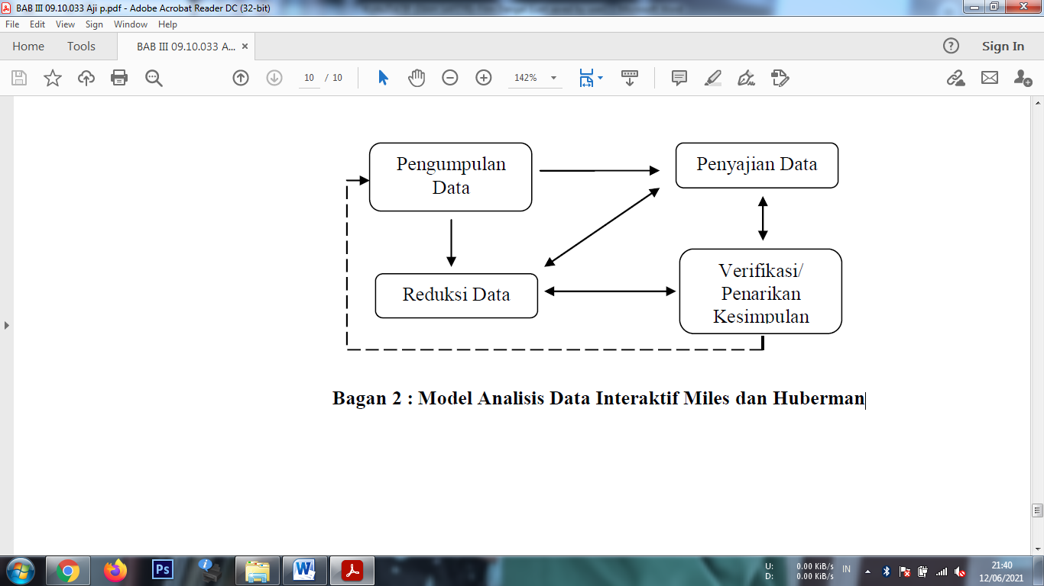

**Gambar 2. Model Analisis Data Interaktif Miles dan Huberman**

**3.7 Validitas Data**

Data yang terkumpul diperiksa keabsahannya. Oleh karena itu, untuk mengusahakan terjadinya validitas data yang diperoleh dilakukan triangulasi. Triangulasi adalah teknik pemeriksaan keabsahan data yang dimanfaatkan sesuatu yang lain di luar data itu untuk keperluan pengecekan atau sebagai pembanding terhadap data itu.

Pada triangulasi data jenis ini digunakan metode untuk mengkaji masalah seperti wawancara, pengamatan, daftar wawancara terstruktur, dan dokumentasi. Dari beberapa perspektif tersebut akan diperoleh pandangan yang lebih lengkap, tidak hanya sepihak sehingga bisa dianalisis dan ditarik kesimpulan yang lebih utuh dan menyeluruh. Dalam triangulasi data penelitian tindak tutur pada teks pidato Kepala Sekolah, yang mana narasumbernya yaitu bapak Rizky Surya Prasetya, S.Pd. selaku Kepala Sekolah SMK Al-Washliyah 12 Sei Rampah.